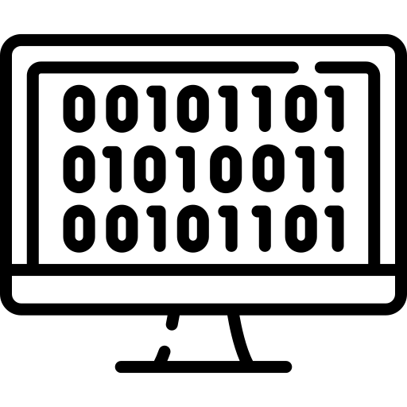

Hoja04_BBDD_02

**Nuria Gutiérrez Liaño**

**2021**



Índice

Índice 2

Ejercicio 1 3

Página principal 3

Comprobación en el navegador 3

Ejercicio 2 4

Llegada al destino 4

Comprobación en el navegador 5

Ejercicio3 6

Reserva de plaza 6

Comprobante en el navegador 8

PARTE PDO 9

Conclusión 10

Bibliografía 10

# Conexión a la base de datos

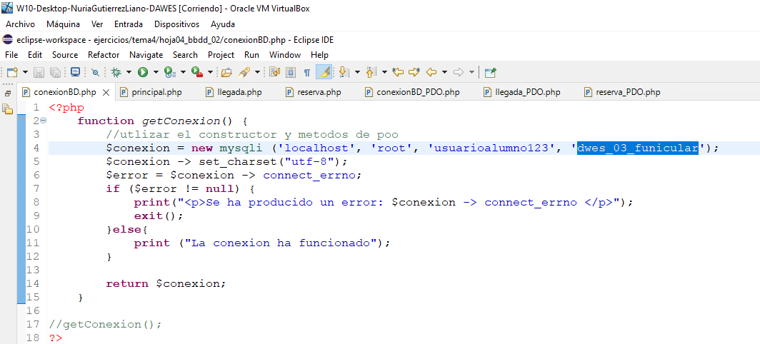

# Ejercicio 1

### Página principal

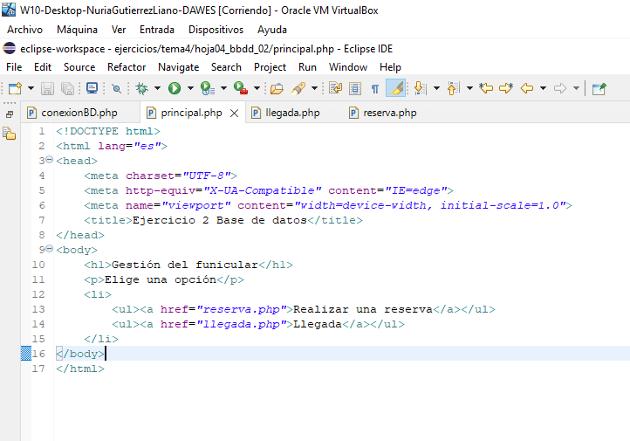

### Comprobación en el navegador

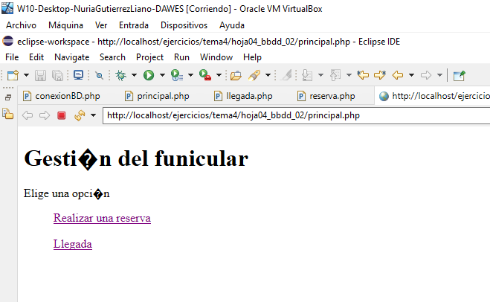

# Ejercicio 2

### Llegada al destino

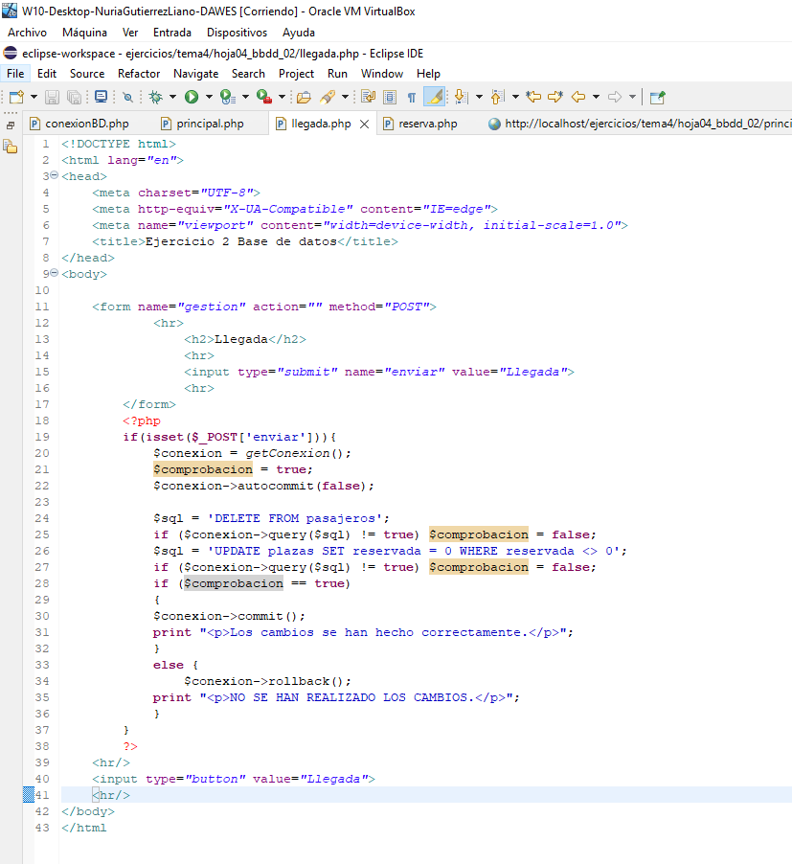

### Comprobación en el navegador

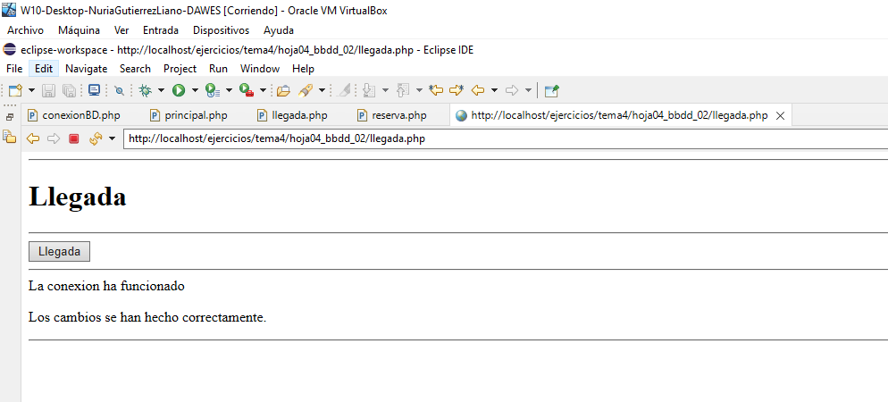

# Ejercicio3

### Reserva de plaza

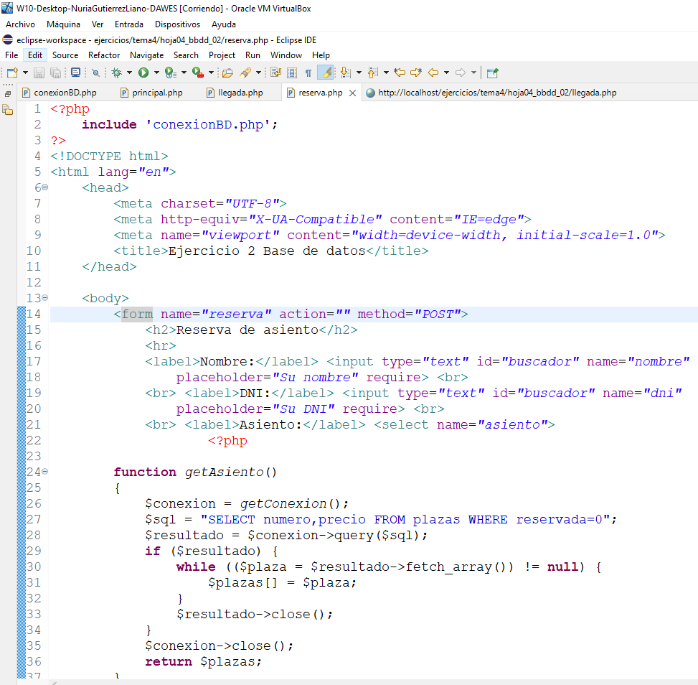 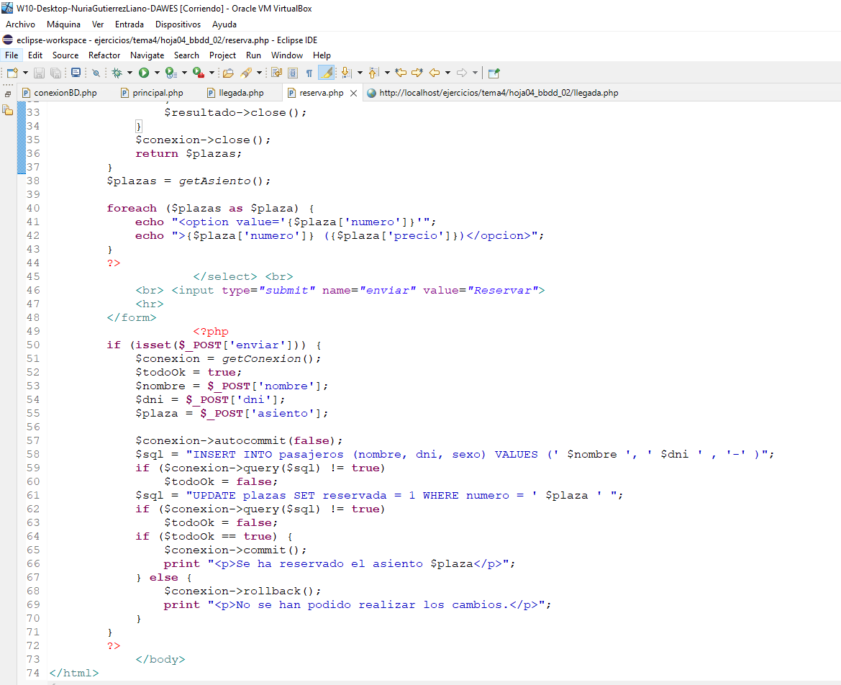

### Comprobante en el navegador

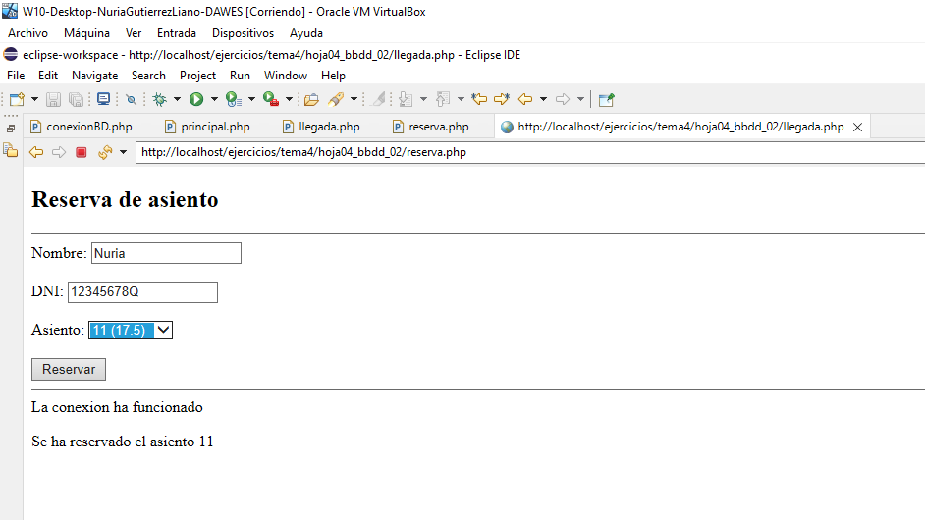

## PARTE PDO

### Conexión PDO

### Principal

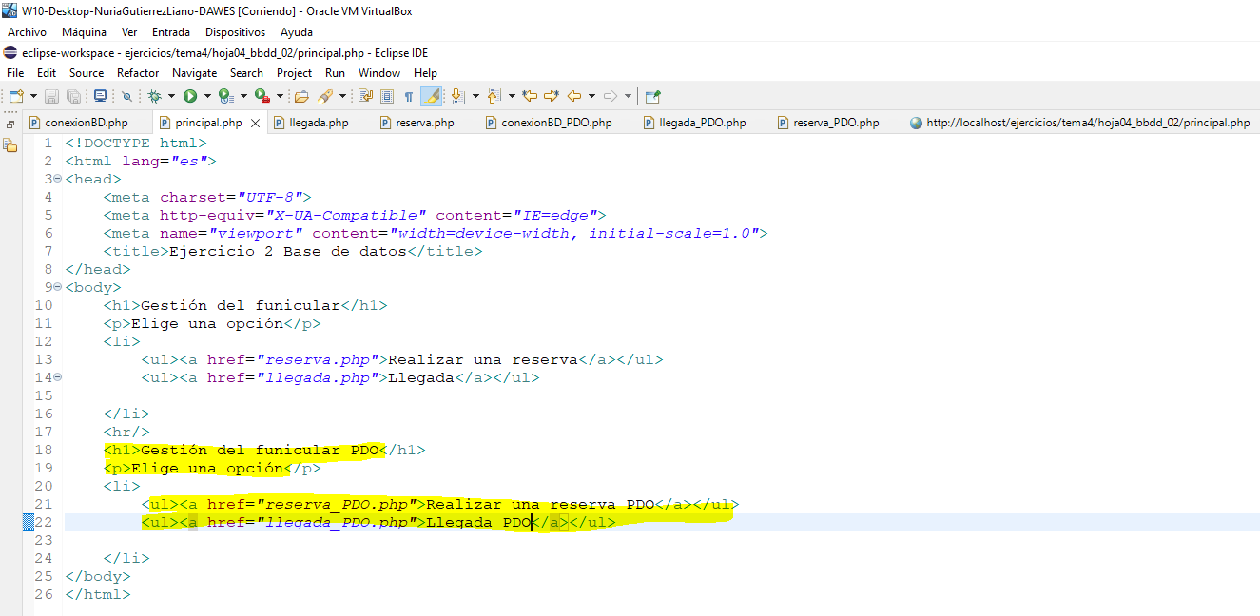

### Comprobante en el navegador

### 

### Llegada

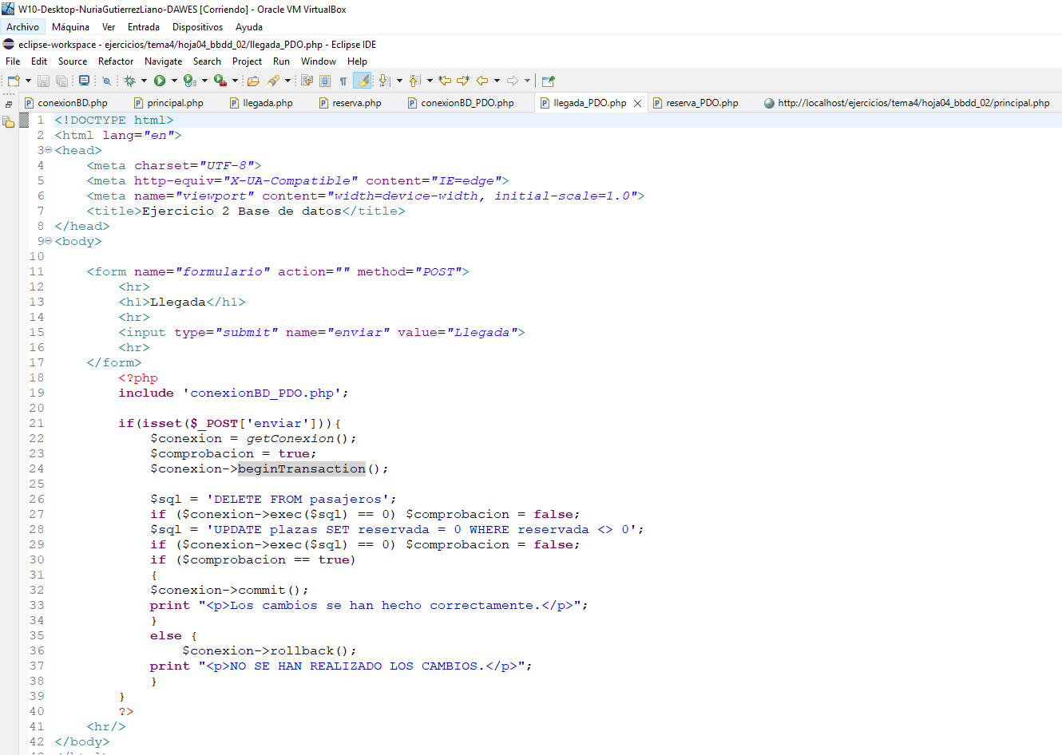

### Comprobante en el navegador

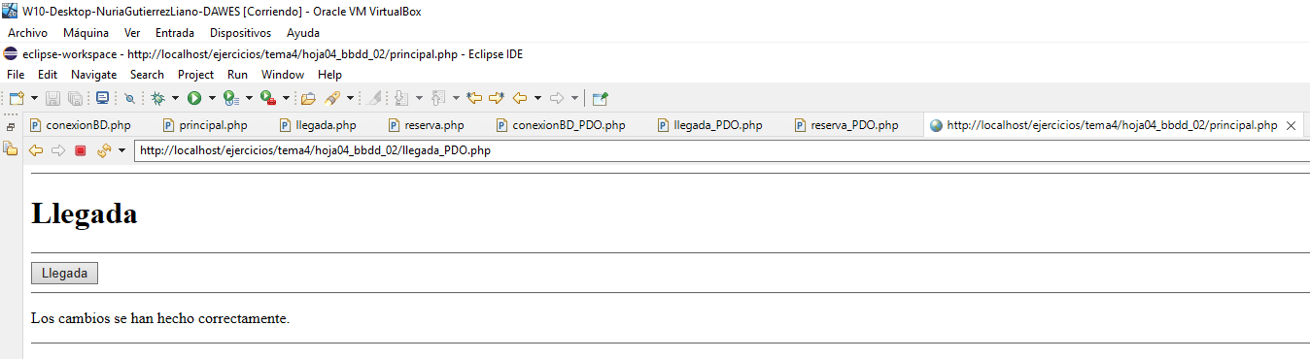

### Reserva

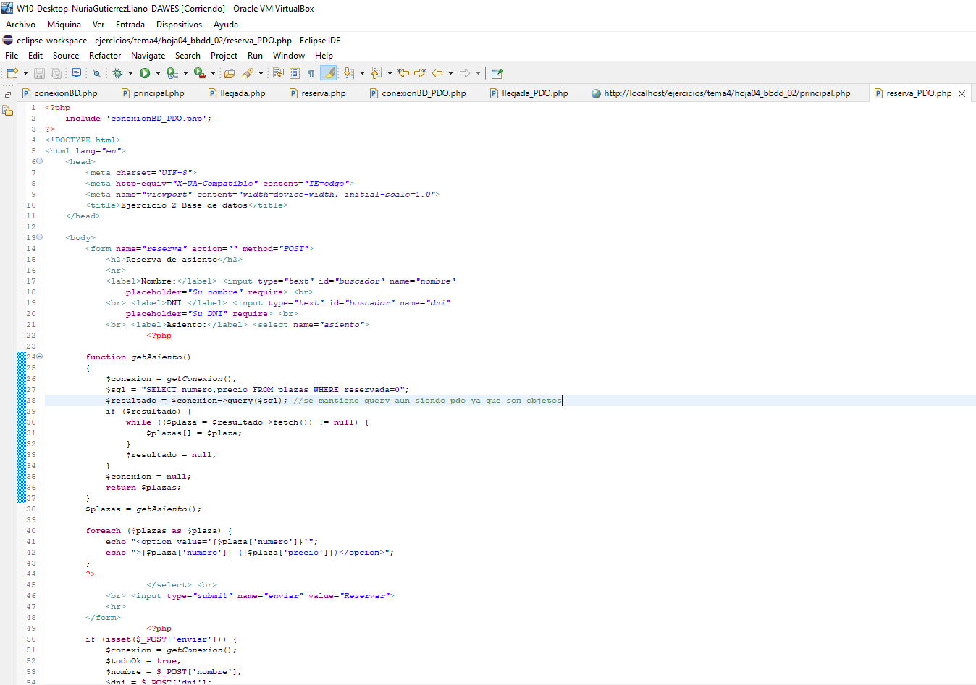 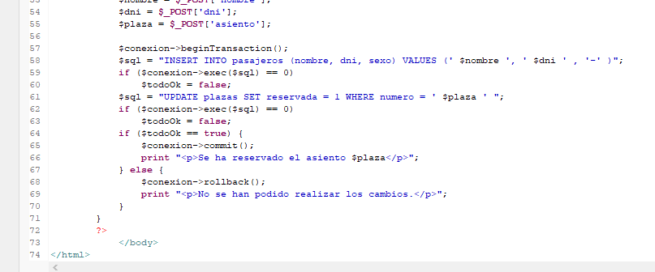

### Comprobante en el navegador

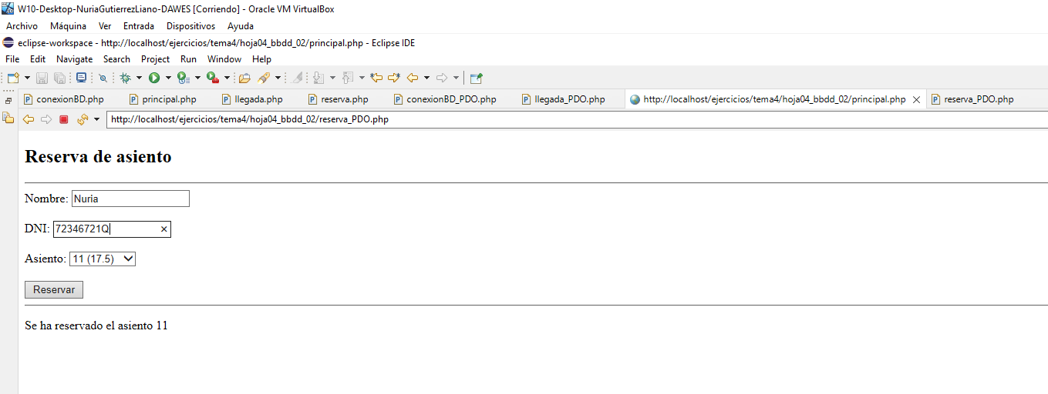

# Conclusión

He aprendido a realizar conexiones a la base de datos mediante PDO y MYSQL, también he realizado inserciones y deletes del contenido de tablas.

A pesar del ejercicio anterior he compendido el uso de PDO

# Bibliografía

<https://www.srcodigofuente.es/tutoriales/ver-tutorial/como-cerrar-conexion-pdo>

<https://www.php.net/manual/es/function.unset.php>

<https://drive.google.com/file/d/1Ih2-Y6AvTFiuSu4UkDeTnKfGCm2UfWoF/view>